湖北省宜昌市2017年中考数学试题
一、选择题：本大题共15个小题,每小题3分,共45分.在每小题给出的四个选项中，只有一项是符合题目要求的.
1.有理数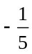的倒数为（ ）
A． 5 B． C． D．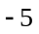
2.如下字体的四个汉字中，是轴对称图形的是（ ）
A．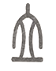 B．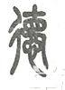 C．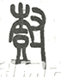 D．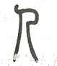
3.如图是一个小正方体的展开图，把展开图折叠成小正方体后，有“爱”字一面的相对面上的字是（ ）
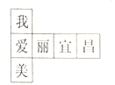
A．美 B．丽 C．宜 D． 昌
4.谜语：干活两腿脚，一腿勤，一腿懒，一脚站，一脚转.打一数学学习用具，谜底为（ ）
A．量角器 B．直尺 C. 三角板 D．圆规
5. 5月18 日，新平社电讯：我国利用世界唯一的“蓝鲸1号”，在南海实观了可燃冰（即天然气水合物）的安全可控开采.据介绍，“蓝鲸1号”拥有27354台设备，约40000根管路，约50 000个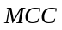报验点，电缆拉放长度估计1200千米.其中准确数是（ ）
A．27354 B．40000 C.50000 D．1200
6.九一（1）班在参加学校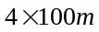接力赛时，安排了甲，乙，丙，丁四位选手，他们的顺序由抽签随机决定，则甲跑第一棒的概率为（ ）
A． 1 B． C. D．
7.下列计算正确的是（ ）
A．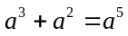 B．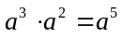 C. 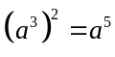 D．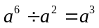
8.如图，在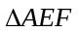中，尺规作图如下：分别以点，点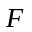为圆心，大于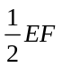的长为半径作弧，两弧相交于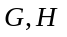两点，作直线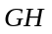，交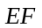于点,连接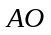，则下列结论正确的是（ ）
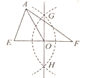
A．平分 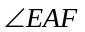 B．垂直平分
C. 垂直平分 D．平分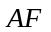
9.如图，要测定被池塘隔开的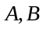两点的距离.可以在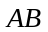外选一点,连接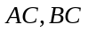，并分别找出它们的中点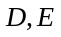, 连接D.现测得,则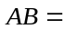（ ）
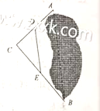
A．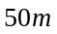 B．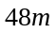 C.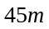 D．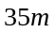
10.如图，将一张四边形纸片沿直线剪开，如果剪开后的两个图形的内角和相等，下列四种剪法中，符合要求的是（ ）
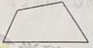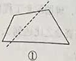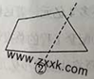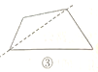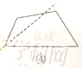
A．①② B．①③ C. ②④ D．③④
11.如图，四边形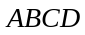内接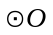，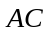平分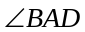，则下列结论正确的是（ ）
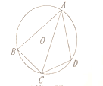
A．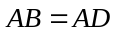 B．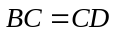 C.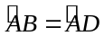 D．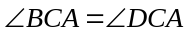
12.今年5月21日是全国第27个助残日，某地开展“心手相连，共浴阳光”为主题的手工制品义卖销售活动.长江特殊教育学校将同学们手工制作的手串、中国结、手提包、木雕笔筒的相关销售信息汇总如下表，其中销售率最高的是（ ）
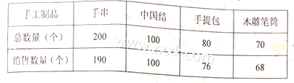
A．手串 B．中国结 C. 手提包 D．木雕笔筒
13.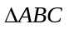在网格中的位置如图所示（每个小正方体边长为1），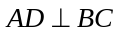于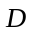，下列选项中，错误的是（ ）
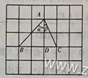
A．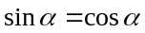 B．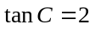 C. 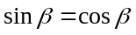 D．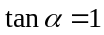
14.计算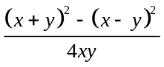的结果为（ ）
A．1 B． C. D．0
15.某学校要种植一块面积为100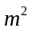的长方形草坪，要求两边长均不小于5，则草坪的一边长为（单位：）随另一边长（单位：）的变化而变化的图象可能是（ ）
A．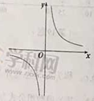 B．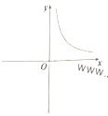 C. 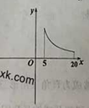 D． 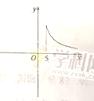
二、解答题 （本大题共9小题，共75分.解答应写出文字说明、证明过程或演算步骤.）
16.计算：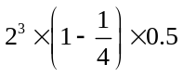
17.解不等式组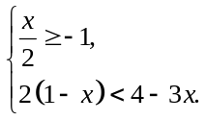
18.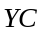市首批一次性投放公共自行车700辆供市民租用出行，由于投入数量不够， 导致出现需要租用却未租到车的现象，现随机抽取的某五天在同一时段的调查数据汇成如下表格.
请回答下列问题:
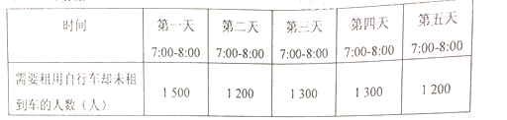
（1）表格中的五个数据（人数）的中位数是多少？
（2）由随机抽样估计，平均每天在7:00-8:00 :需要租用公共自行车的人数是多少？
19. “和谐号”火车从车站出发，在行驶过程中速度 (单位：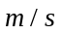)与时间 (单位：)的关系如图所示，其中线段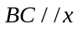轴.
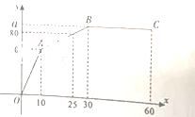
（1）当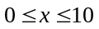，求关于的函数解析式；
（2）求点的坐标.
20.阅读：能够成为直角三角形三条边长的三个正整数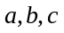，称为勾股数.世界上第一次给出勾股数通解公式的是我国古代数学著作《九章算术》，其勾股数组公式为：
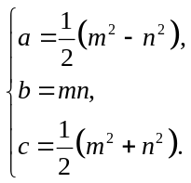其中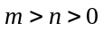，是互质的奇数.
应用，当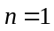时，求有一边长为5的直角三角形的另外两条边长.
21.已知，四边形中，是对角线上一点，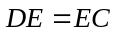,以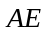为直径的与边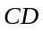相切于点.点在上，连接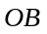.
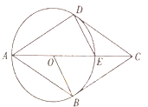
（1）求证：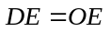；
（2）若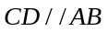，求证：四边形是菱形.
22.某市总预算亿元用三年时间建成一条轨道交通线.轨道交通线由线路敷设、搬迁安置、辅助配套三项工程组成.从2015年开始，市政府在每年年初分别对三项工程进行不同数额的投资.
2015年年初，对线路敷设、搬迁安置的投资分别是辅助配套投资的2倍、4倍.随后两年，线路敷设投资每年都增加亿元，预计线路敷设三年总投资为54亿元时会顺利如期完工；搬迁安置投资从2016年初开始遂年按同一百分数递减，依此规律，在 2017年年初只需投资5亿元，即可顺利如期完工；辅助配套工程在2016年年初的投资在前一年基础上的增长率是线路敷设2016年投资增长率的1.5倍，2017年年初的投资比该项工程前两年投资的总和还多4亿元，若这样，辅助配套工程也可以如期完工.经测算，这三年的线路敷设、辅助配套工程的总投资资金之比达到3: 2.
（1）这三年用于辅助配套的投资将达到多少亿元？
（2）市政府2015年年初对三项工程的总投资是多少亿元？
（3）求搬迁安置投资逐年递减的百分数.
23. 正方形的边长为1，点是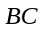边上的一个动点（与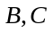不重合)，以为顶点在所在直线的上方作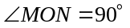.
(1)当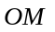经过点时，
①请直接填空：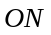 （可能，不可能）过点；（图1仅供分析）
②如图2,在上截取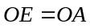，过点作垂直于直线,垂足为点，册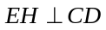于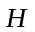，求证：四边形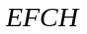为正方形.
（2）当不过点时，设交边于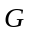,且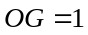.在上存在点,过点作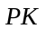垂直于直线,垂足为点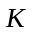，使得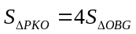，连接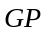，求四边形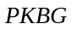的最大面积.
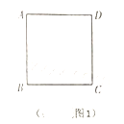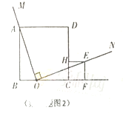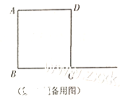
24.已知抛物线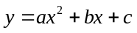，其中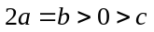，且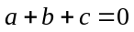.
（1）直接写出关于的一元二次方程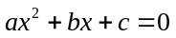的一个根；
（2）证明：抛物线的顶点在第三象限；
（3）直线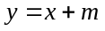与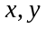轴分别相交于两点，与抛物线相交于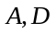两点.设抛物线的对称轴与轴相交于,如果在对称轴左侧的抛物线上存在点,使得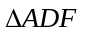与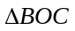相似.并且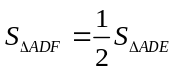，求此时抛物线的表达式.


